Первый молодёжный арт-фестиваль «СреДА ОБИтания»
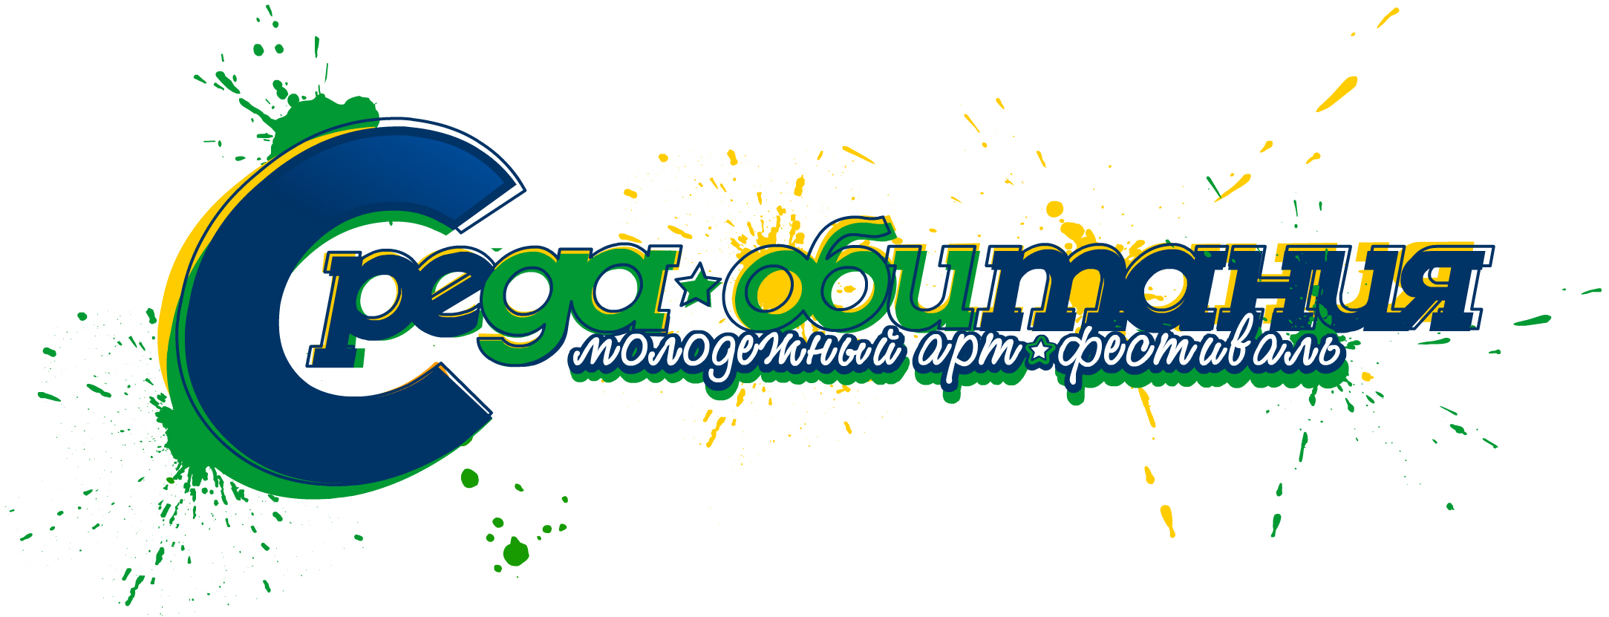
12 июня 2009 года в 415-й День рождения города Сургута, в День России, молодёжь Сургута подарит своему городу подарок в виде многогранного творчества в рамках молодёжного арт-фестиваля «СреДА ОБИтания».
Данное мероприятие позволит молодым людям увидеть друг друга в творчестве, даст импульс к приумножению культурных традиций, сохранению и развитию национальной культуры, будет способствовать реализации творческих способностей. В этот день фестиваль объединит всех наиболее перспективных, ярких, молодых авторов, работающих в сферах визуального искусства, дизайна одежды, музыки, фотографического и театрального искусства.
Участниками фестиваля станут начинающие и профессиональные молодёжные творческие коллективы города, округа, специальные гости из крупных городов России и европейских стран. Демонстрация достижений талантливой молодёжи пройдёт на площади главного корпуса Сургутского государственного университета и территории историко-культурного центра «Старый Сургут».
Организаторы фестиваля - комитет молодёжной политики департамента культуры, молодёжной политики и спорта Администрации города Сургута совместно с промо-группами, молодёжными общественными организациями города.
Фестиваль будет включать в себя разбивку территории под тематические площадки, ориентированные на профилирующие направления досуга и интересов жителей города, с организацией программы и привлечением музыкантов, дизайнеров, фотографов, актёров и других творческих молодых людей.

В рамках фестиваля запланирована организация следующих арт-площадок:

Площадь СурГУ:
12:00 – 15:00 Спортивные площадки (стритбол, роллердром, квадротриал, аквабайк, кайтинг, воздушные змеи, авиа- и автомоделирование)
12:00 – 19:00 Авто-мотоплощадка (автоэкзотик, байк-шоу, аэрография, автозвук, презентация автосалонов), Детский сад (игры, конкурсы, веселье)
19:00 – 23:00 Фестиваль «Рок-изОБИлие» (выступление городских и окружных рок-групп)

Историко-культурный центр «Старый Сургут»
12:00 – 19:00 Арт-бульвар (фотографы, художники, флористы, стилисты, визажисты; музыка, мода, танцы)

Если Вы необычайно талантливый человек (фотограф, художник, дизайнер, музыкант, стилист, спортсмен, коллекционер, танцор, режиссер), если у Вас есть интересное, редкое хобби, о котором должны узнать все – этот фестиваль для Вас!
Первый молодежный арт-фестиваль «СреДА ОБИтания» предоставляет возможность продемонстрировать самые творческие способности самым неординарным и интересным людям. Сообщите о своём желании принять участие в работе одной из арт-площадок.
Ждём вас в комитете молодёжной политики Сургута!!!
Мы также открыты для спонсорских и партнёрских предложений!!!

Наши контакты: 522-362, 522-295, e-mail: shvedova@admsurgut..

«Скажи «да» творчеству и открытиям! Узнай, где твоя среда обитания!»

